Exercise 3.12

式(3.35)(3.36)より，

$$x\left(t\right)=σ\int_{0}^{t}{e^{-α\left(t-u\right)}dU\left(u\right)}, y\left(t\right)=η\int_{0}^{t}{e^{-β\left(t-u\right)}dV\left(u\right)}$$

である．また，

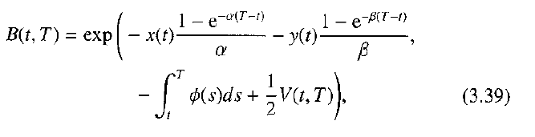

なので，

$$Var\left[\ln{B\left(t,T\right)}\right]=Var\left[x\left(S\right)\frac{1-e^{-α\left(T-S\right)}}{α}+y\left(S\right)\frac{1-e^{-β\left(T-S\right)}}{β} \right] \\ =σ^{2}{\left(\frac{1-e^{-α\left(T-S\right)}}{α}\right)}^{2}\int_{0}^{S}{e^{-2α\left(S-u\right)}du}+η^{2}{\left(\frac{1-e^{-β\left(T-S\right)}}{β}\right)}^{2}\int_{0}^{S}{e^{-2β\left(S-u\right)}du} \\ +2ρση\frac{1-e^{-α\left(T-S\right)}}{α}\frac{1-e^{-β\left(T-S\right)}}{β}\int_{0}^{S}{e^{-\left(α+β\right)\left(S-u\right)}du} \\ =\frac{σ^{2}}{2α^{3}}{\left(1-e^{-α\left(T-S\right)}\right)}^{2}\left(1-e^{-2αS}\right)+\frac{η^{2}}{2β^{2}}{\left(1-e^{-β\left(T-S\right)}\right)}^{2}\left(1-e^{-2βS}\right)+\frac{2ρση}{αβ\left(α+β\right)}\left(1-e^{-α\left(T-S\right)}\right)\left(1-e^{-β\left(T-S\right)}\right)\left(1-e^{-\left(α+β\right)S}\right)$$